KOMPETENZ SCHREIBEN: ARBEITSBLATT FORMELLE MAIL
___________________________________________________________________

1 Die wichtigsten formellen Schreiben sind:
1. die Anfrage/ italienische Übersetzung: la richiesta di informazioni
2. die Beschwerde/ die Reklamation/ italienische Übersetzung:_______________________
3. das Bewerbungsschreiben / italienische Übersetzung: _______________________
- offizielle Korrespondenz: Ämter (z.B. Jobcenter, Krankenkasse), Institutionen (z.B. Universität)
italienische Übersetzung: ________________________________________________________

2. Sprache
Sprache formell: Siezen; Gebrauch von Konjunktiv II (Höflichkeit)

- Struktur Mail
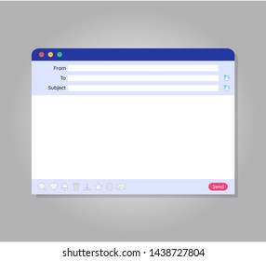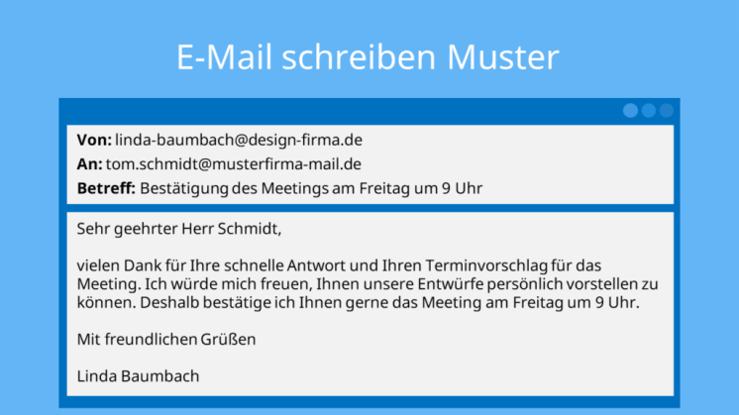
Absender Empfänger Betreff Anrede Unterschrift Grußformel am Ende

Einleitung
- Zu welchem formellen Schreiben (s.Punkt 1) passt die folgende Einleitung? Markieren Sie.
- Hiermit bewerbe ich mich um…. (Schreiben 1; Schreiben 2; Schreiben 3)
- Vor drei Wochen habe ich bei Ihnen ……………. bestellt. (Schreiben 1; Schreiben 2; Schreiben 3)
- Ich wende mich heute mit folgender Bitte/Frage/mit folgendem Problem an Sie.
(Schreiben 1; Schreiben 2; Schreiben 3)
- Beispiele
- Ich wende mich heute mit folgender Frage an Sie: Im nächsten Sommer möchte ich gern an die Nordsee reisen. Können Sie mir da vielleicht weiterhelfen?
- Ich schreibe Ihnen, weil ich gern weitere Informationen über Ihr Smartphone D1345 hätte. Auf Ihrer Website steht, dass das Smartphone momentan im Sonderangebot ist.

Hauptteil: Höfliche Formulierungen: Schreiben Sie bitte die Sätze zu Ende
- Heute möchte ich mich bei Ihnen erkundigen|informieren, ob|wann|wie …
_____________________________________________________________________________
- Ich würde gern bei Ihnen …| Gerne würde ich bei Ihnen …
______________________________________________________________________________
- Wäre es möglich (Infinitivsatz mit „zu) …_____________________________________________
- Könnten Sie bitte … _____________________________________________________________
- Würden Sie freundlicherweise …__________________________________________________

Schlußformel
Ich würde mich freuen, bald von Ihnen zu hören.
Vielen Dank im Voraus für Ihre Hilfe|Ihre Bemühungen|
In Erwartung Ihrer baldigen Antwort

Elke Vaih Unterrichtsmaterialien B1

